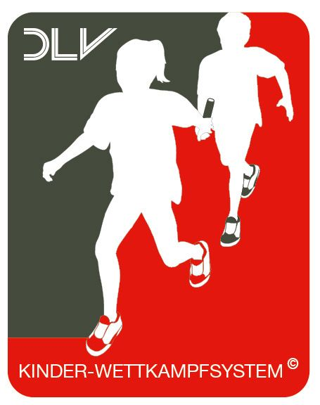
TV 1861 Bad Ems
Abt. Leichtathletik

Kinderleichtathletik
Stadion Silberau, Bad Ems

Grand Prix Rhein-Lahn Kreis

- am Freitag, den 15.06.2018

 | KILA U08 | Kila U10
17:00 | 2 x 40 m Sprint (mit Hindernissen) | Stabweitsprung
 | Schlagwurf (Tennisflatterball, Standwurf) | 2 x 40 m Sprint (mit Hindernissen)
 | Stabweitsprung | Schlagwurf (Tennisflatterball)
 | Stadioncross | Stadioncross

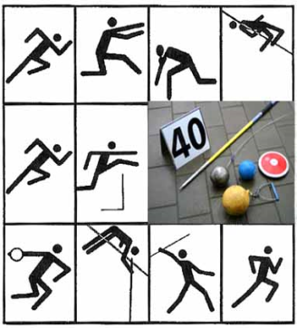

Meldungen: Ellen@mesloh.de

Meldeschluss: 12.06.2018

Gebühren:
KILA: pro Mannschaft 20,00 € (mit Helfer)
30,00 € (ohne Helfer)

Wir wünschen gute Anreise und faire Wettkämpfe
Das Team der Leichtathletikabteilung vom TV 1861 Bad Ems

